ТЕХНОЛОГИЧЕСКАЯ КАРТА № 1/ОСП 4
краткосрочной образовательной практики
по направленности художественно-эстетическое развитие
для детей 3-4 лет
«Рыбка в аквариуме» (аппликация из ладошки)
ФИО педагога – Лазарева Татьяна Леонидовна,
Должность - воспитатель МАДОУ детский сад № 34 ОСП 4
Дата разработки «22» ноября 2021г.
Аннотация для родителей (основная идея доступная для понимания, четко и лаконично формулированная) |  | в дошкольном возрасте работа по развитию мелкой моторики и координации движений руки должна стать важной частью. От того, насколько ловко научится ребенок управлять своими пальчиками, зависит его дальнейшее развитие. Наряду с развитием мелкой моторики развиваются память, мышление, внимание, речь, а также словарный запас. В ходе практики дети в игровой форме создают композиции сказочного, мультяшного героя из готового трафарета ладошек. Закрепляют правильные приемы наклеивания. Развивают чувство ритма, эстетическое восприятие, воспитывают интерес к животному миру и отображение впечатлений в аппликации; развивают мелкую моторику рук.
Цель КОП |  | освоение технологии нетрадиционной техники аппликации своими руками из готовых бумажных шаблонов ладошек.
Количество занятий КОП, их длительность |  | 1 занятие - 15 минут
Максимальное количество участников КОП |  | 16 человек
Перечень материалов и оборудования для проведения КОП |  | цветная бумага –красная, оранжевая; заготовки для каждого ребёнка –рыбка ил ладошки, аквариум; клей, салфетки, клеёнка. Картинки рыбок.
Предполагаемые результаты (умения/навыки, созданный продукт) |  | Знать правила работы с бумажными шаблонами ладошек, клеем, и салфеткой.  Понимать технику работы с бумажными шаблонами, клеем, и салфеткой.  Уметь работать с бумажными шаблонами, клеем, салфеткой, изготавливая необычные аппликации.  Делать самостоятельно несложные аппликации.
Список литературы, использованный при подготовке КОП |  | 1.Грибовская А.А.  Обучение дошкольников декоративному рисованию, лепке, аппликации. Конспекты занятий. - М.: «Издательство Скрипторий 2003», 2008.- 152 с.  2.Дарья Николаевна Колдина  Аппликация с детьми 3–4 лет  3. Лыкова И. А. Изобразительная деятельность в детском саду. Вторая младшая группа. – М. : ТЦ Сфера, 2008
Задачи | Деятельность педагога |  | Деятельность детей | Предполагаемый результат
Тема: «Рыбка в аквариуме»
1. продолжать учить детей аккуратно наклеивать изображение на заданную плоскость листа (аквариум)  2. Рассмотреть рыбок  3. познакомить детей со значением слова «аквариум»  4. развивать мелкую моторику кистей рук. | - Рассматривание картинок морских обитателей (рыбок)  - Демонстрация  аппликации  изготовленной  педагогом.  - Демонстрация  необходимых  деталей для работы  аппликации. |  | - рассматривание морских обитателей (рыбок)  - аккуратно  приклеивают  шаблон рыбки из ладошки в аквариум. | Узнают морских обитателей;  С интересом наклеивают рыбку из ладошки;  Пользуются правильно клеем и салфеткой.

Приложение к технологической карте № 1
Дидактические материалы (алгоритмы, схемы):
(поэтапное фото изготовления или процесса)
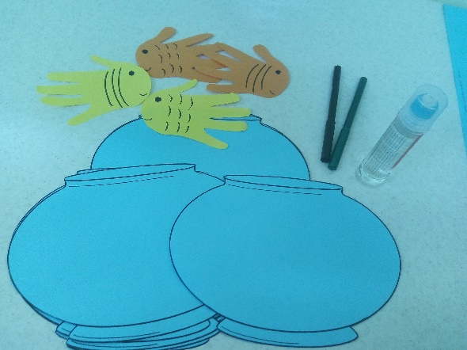  - Приготовить шаблоны рыбок из ладошек двух цветов (оранжевый, желтый), аквариум, клей, фломастеры (зеленый, черный), ножницы для взрослого. | - Нарисовать фломастерами водоросли и камешки.  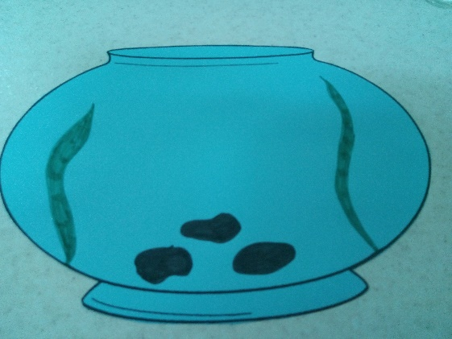
- Берем рыбку желтого цвета, плывущую в левую сторону, и наклеиваем в центр аквариума.  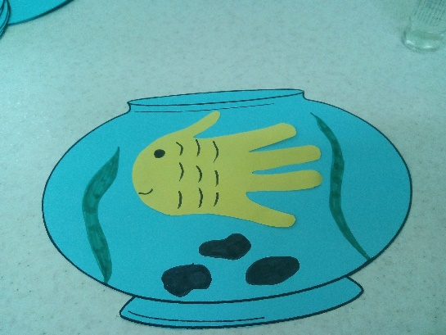 | 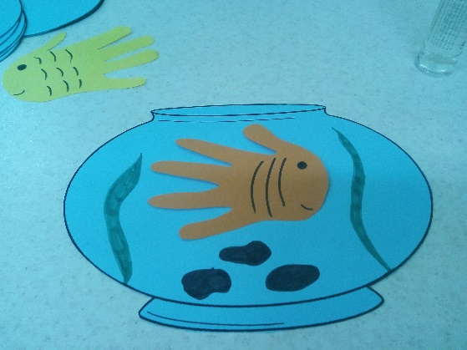  - Дальше берем вторую рыбку оранжевого цвета, плывущую в правую сторону, и наклеиваем в центр аквариума.
